Міністерство Освіти України Державний університет Телекомунікацій

## **Зовнішні тести**

Підготував: студент групи ПД-21 Гапей Максим Юрійович Перевірив: викладач

Яскевич В.О.

Київ 2021

1. <https://testprovider.com/ru/catalog/javascript-essential>
2. <https://www.w3schools.com/js/js_quiz.asp>
3. <https://learn.javascript.ru/quiz/js-basic>

2

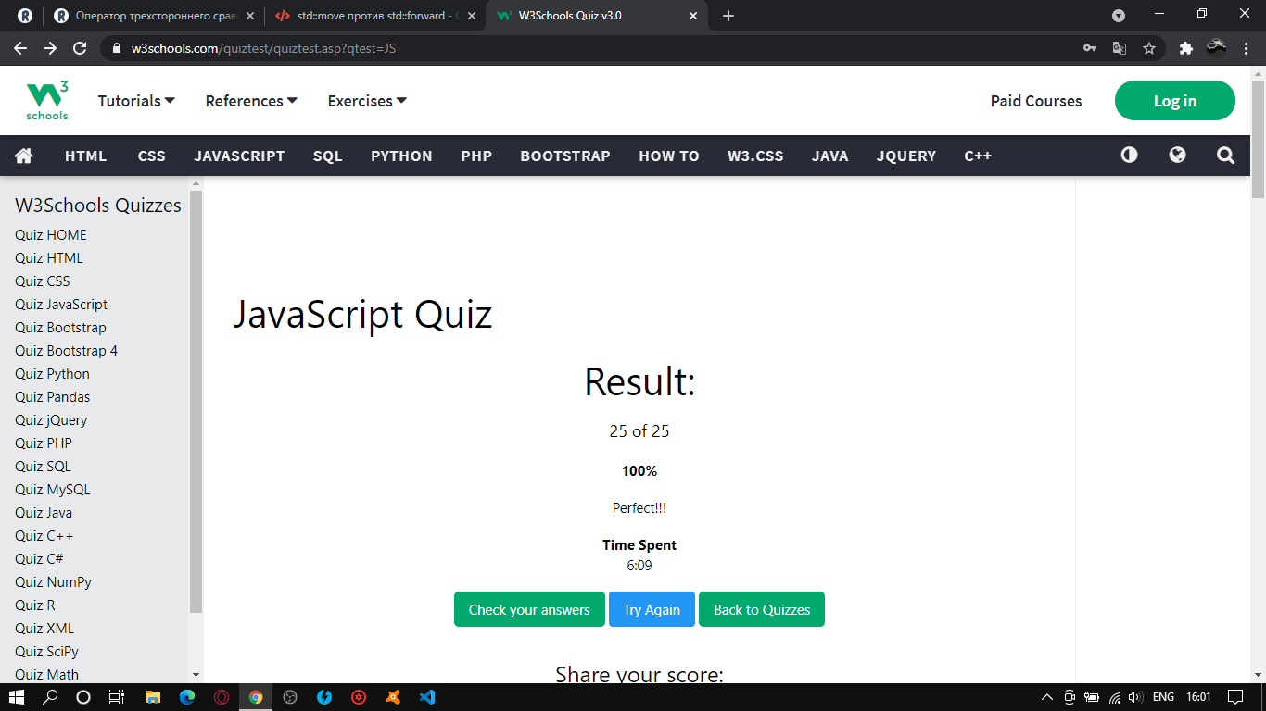

3

